

Dossier d’aide technique

Aide à A-B-C le jeu !



20 novembre 2013

MAM5 VIM / Master SSTIM

Table des matières

Introduction 2

Présentation 3

Aide 4

Aide à l’installation 4

Aide à l’utilisation et fonctionnalités 5

Annexe 7

Synthèse vocale 7

Tirage des lettres 9

# Introduction

# Présentation

## Objectifs

( Extrait du dossier de conception)

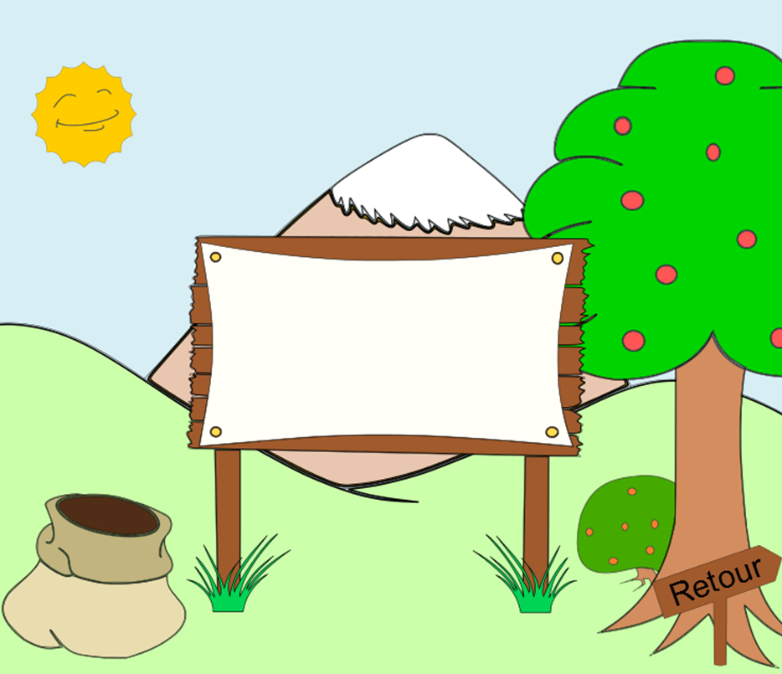

Zone de jeu principale, c’est ici que se déroulera l’intégralité du jeu. C’est sur ce panneau que l’enfant devra cliquer pour choisir les réponses aux différents exercices.

Sac duquel proviendront les lettres/syllabes du jeu et dans lequel elles iront après le jeu

Soleil indicateur de réussite / échec de l’exercice (petite animation)

Bouton cliquable de retour au menu principal

**But poursuivi par le joueur** : réussir à associer une voix dictant une lettre et la même lettre affichée à l’écran.   
**Moyens d’action du joueur**: Clic pour sélectionner et re-clic pour désélectionner les lettres

Nous commencerons par mettre en place un jeu où plusieurs lettres sortent du sac et se dispersent sur le tableau, une voix (de synthèse ou non) en prononce une et l’enfant doit cliquer sur la bonne pour la renvoyer dans le sac. En cas de réussite ou d’échec l’animation correspondante se lance.

(fin de l’extrait)

## Technologies utilisées

Les outils que nous avons pour créer ce jeu ont principalement été le html5 ainsi que les balises SVG[1]. Le html5 nous a permis de créer la structure principale de notre jeu et à la mise en place des différents éléments. Les balises SVG quant à elles nous ont servi à traiter les images (vectorielles dans un but de légèreté ainsi qu’une meilleur résolution d’image et donc une meilleur qualité de jeu).

Nous utiliserons aussi du Javascript pour pouvoir gérer les interactions entre le jeu et l’utilisateur (clics souris, drag and drop, évènements claviers, …). Le Javascript nous a par ailleurs servi à gérer les animations suite à la récupération des évènements utilisateurs.  
De plus, nous avons été amenés à utiliser JQuery pour optimiser notre emploi de Javascript, ainsi que php et ajax pour créer notre synthèse vocale.

# Aide

## Aide à l’installation

Notre jeu est hébergé en ligne aux adresses suivantes :

<http://users.polytech.unice.fr/~guenon/CAMASH_jeu/src/index.html>

<http://users.polytech.unice.fr/~favreau/CAMASH_jeu/src/index.html>

Sur ces adresses, vous pouvez jouer de manière totalement opérationnelle. Cependant, si vous souhaitez jouer de manière locale, vous devez installer quelques modules supplémentaires :

Notre jeu utilise des codes php et a donc besoin d’un serveur local que vous pouvez trouver à l’adresse suivante :

<http://www.wampserver.com/>

Attention : ce genre de serveur utiliser certain ports internet de votre ordinateur, faite attention à ce que rien ne les utilise (Skype, Torrent, …) sinon votre serveur risque de ne pas marcher

Une fois votre serveur local installé, copiez le dossier CAMASH_jeu que nous vous avons fournis dans le dossier C:/wamp/www/ qui a été créé.

Notre site est maintenant accessible à l’adresse :

<http://localhost/CAMASH_jeu/src/index.html>

## Aide à l’utilisation et fonctionnalités

### index.html

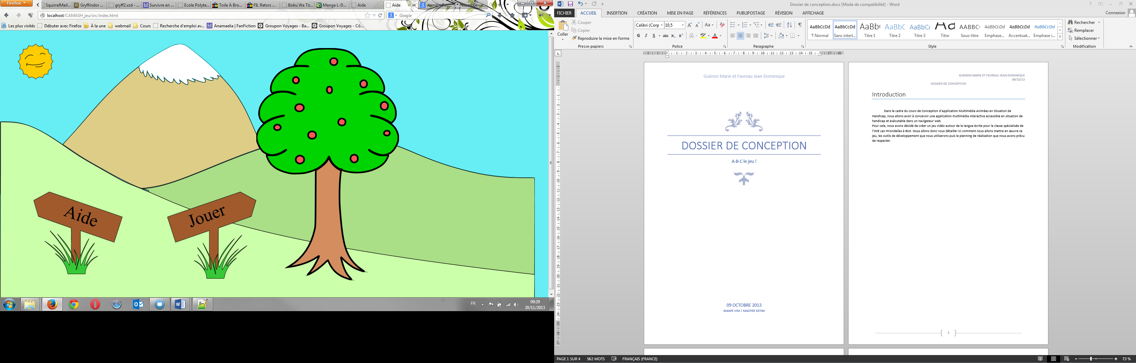

Cette page est la page d’accueil, elle propose d’accéder à l’aide du jeu ou au jeu lui-même.

### aide.html

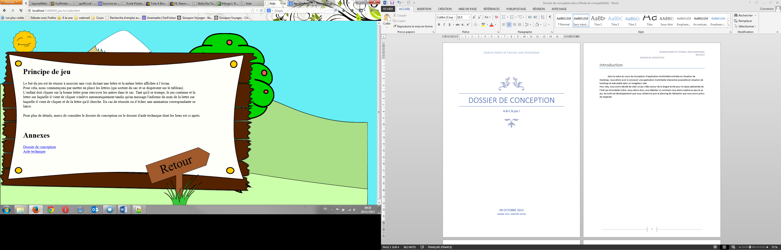

La page d’aide résume brièvement le fonctionnement du jeu et donne accès à des fichiers d’aide plus approfondis.

### jeu.html

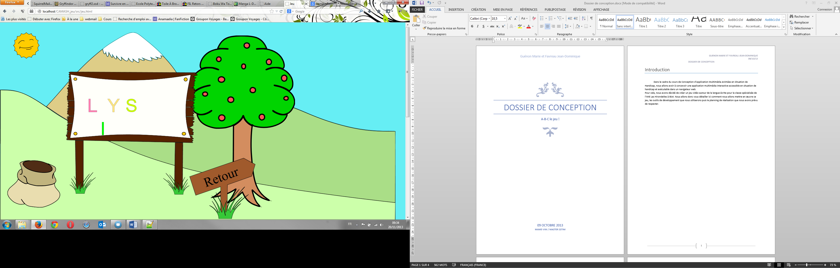

Cette page est le jeu à proprement parlé, il est constitué comme suit :

Le but du jeu est de réussir à associer une voix dictant une lettre et la même lettre affichée à l’écran parmi quatre autres lettres. Pour cela, nous commençons par mettre en place les lettres (qui sortent du sac et se dispersent sur le tableau).  
L’enfant doit cliquer sur la bonne lettre pour renvoyer les autres dans le sac. Tant qu'il se trompe, le jeu continue et la lettre sur laquelle il vient de cliquer s'enlève automatiquement tandis qu'un message l'informe du nom de la lettre sur laquelle il vient de cliquer et de la lettre qu'il cherche. En cas de réussite ou d’échec une animation correspondante se lance.

### Points techniques

Notre site a été optimisé pour Mozilla Firefox, cependant il marche aussi sous Google Chrome et Opera.

Il n’y a pas de commande particulière à connaitre, l’intégralité du jeu se dirige au clic de souris.

# Annexe

## Synthèse vocale

Notre jeu repose sur un principe essentiel de communication avec l’enfant qui ne sait pas nécessairement lire, pour cela (et comme nous n’avons pas souhaité enregistrer nous même les phrases utilisées dans un souci d’économie d’espace), nous avons implémenté une synthèse vocale.  
Le principe fondamental d’une synthèse vocale est de traduire un texte (« Bonjour tout le monde » par exemple) en un fichier son lisible par n’importe quel navigateur web.

Le premier problème qui se pose est donc un problème de compatibilité entre les différents navigateurs. En effets, tous les navigateurs ne savent pas lire les mêmes fichiers sons.

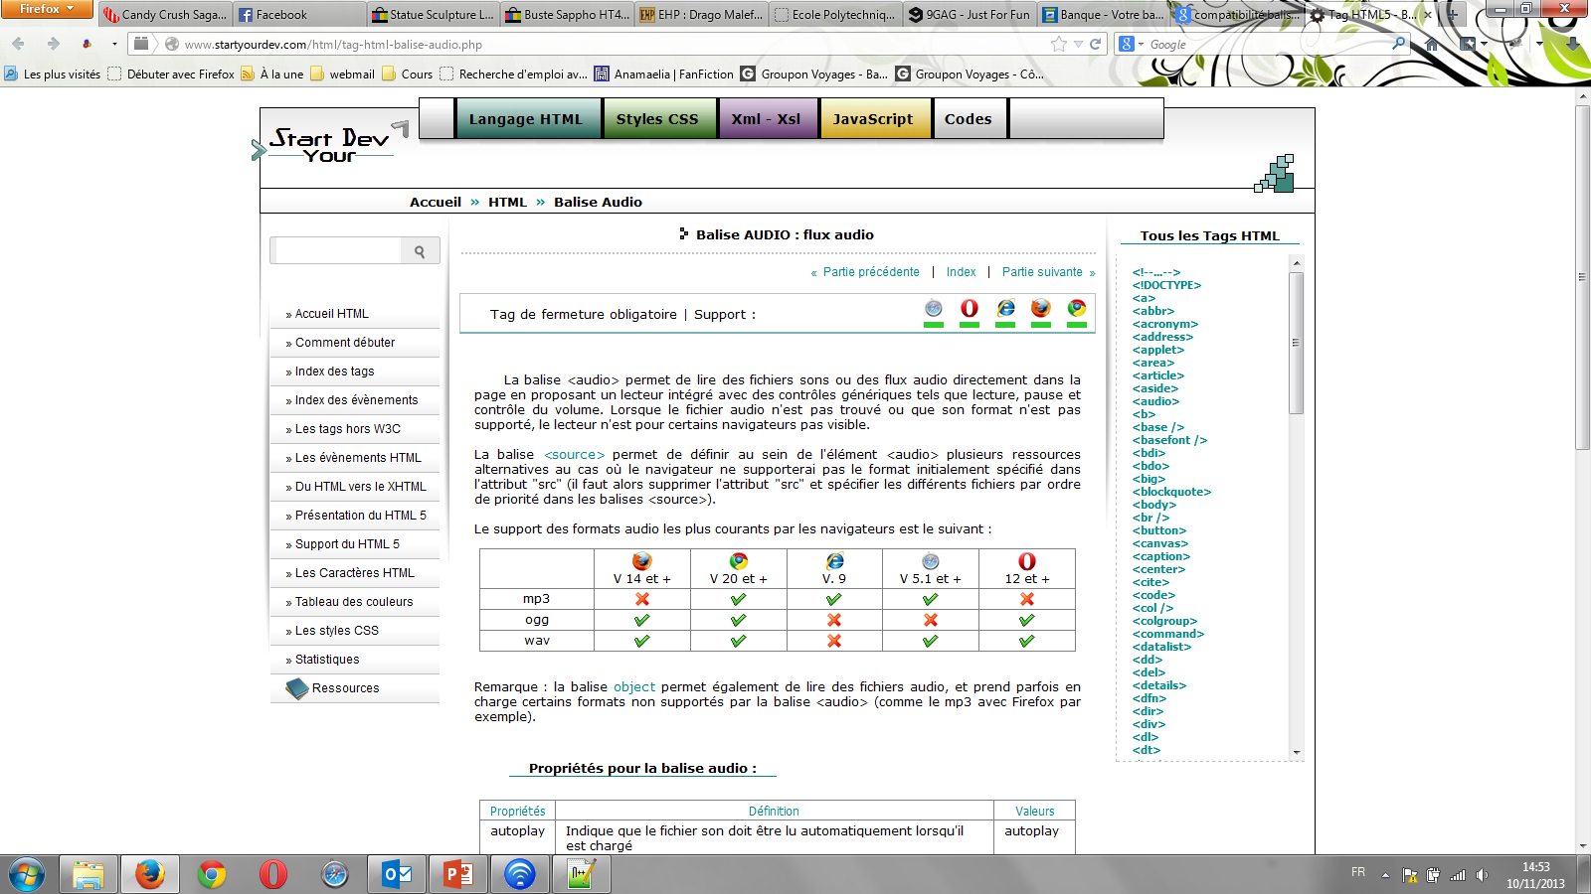

Tableau récapitulatif des compatibilités entre les navigateurs web et les formats audio

Il est donc important d’identifier les différents browsers (deux types) pour pouvoir leur appliquer un traitement différent en fonction de leur compatibilité propre :

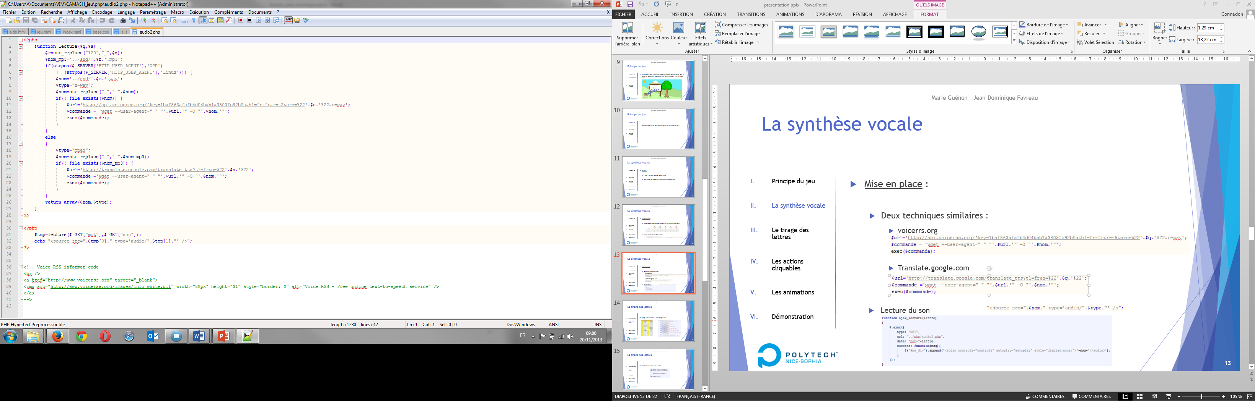

Identification des browsers

Une fois cela fait, nous pouvons passer à l’algorithme de récupération de message sonore à proprement parlé. Etant donné que nous avons identifié deux types de browsers, nous allons utiliser deux techniques très similaires pour récupérer les fichiers sonores :

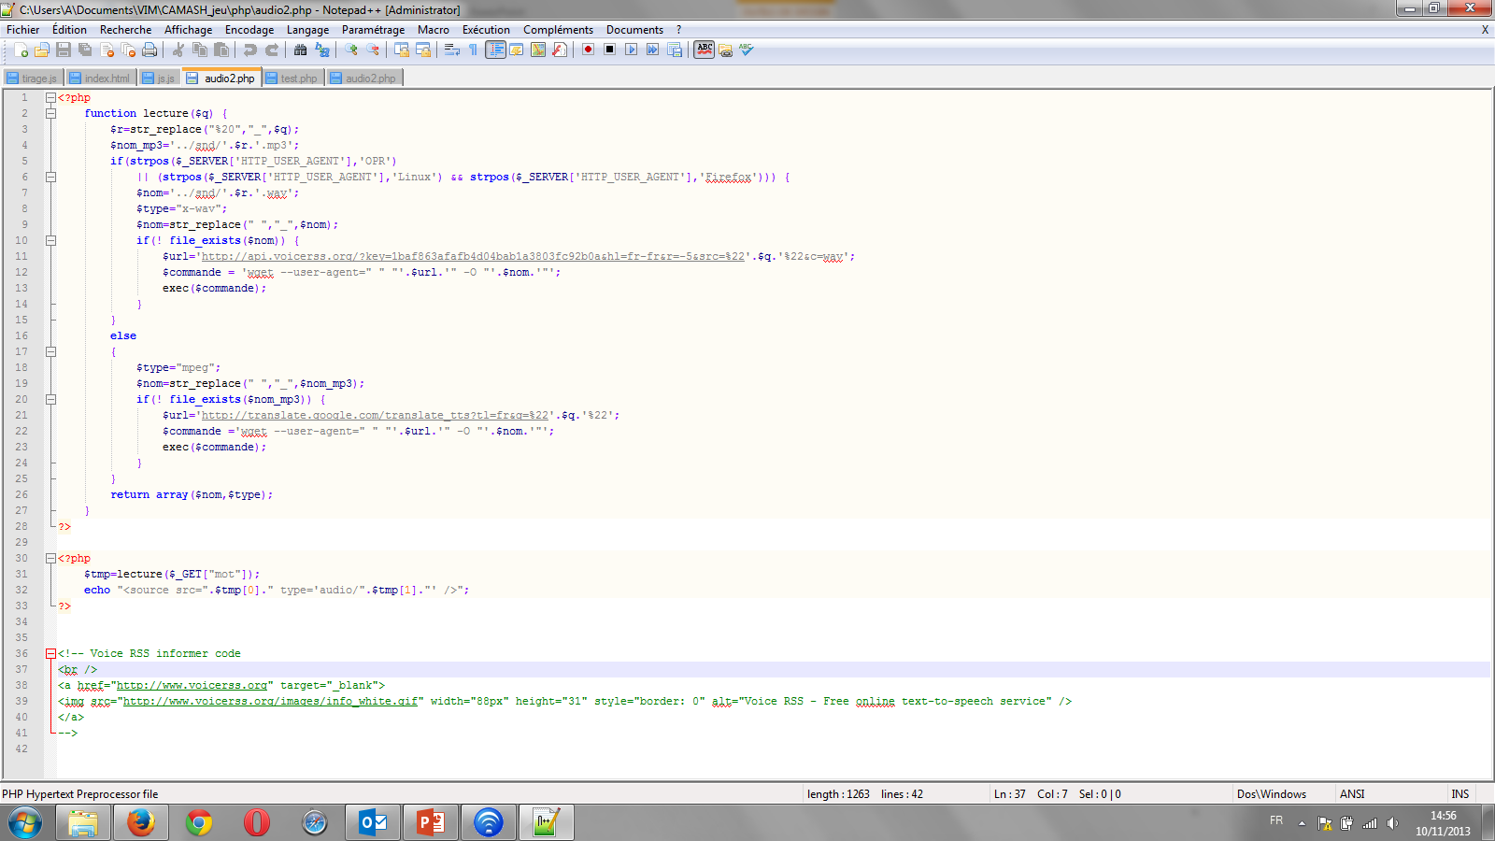

voicerss, récupération sous Linux et avec Opera



translate.google.com, récupération sous les autres browsers

Voicerss renvois un fichier .wav alors que translate.google.com renvois un fichier .mpeg ce qui modifie le type MIME lors de la lecture comme suit :

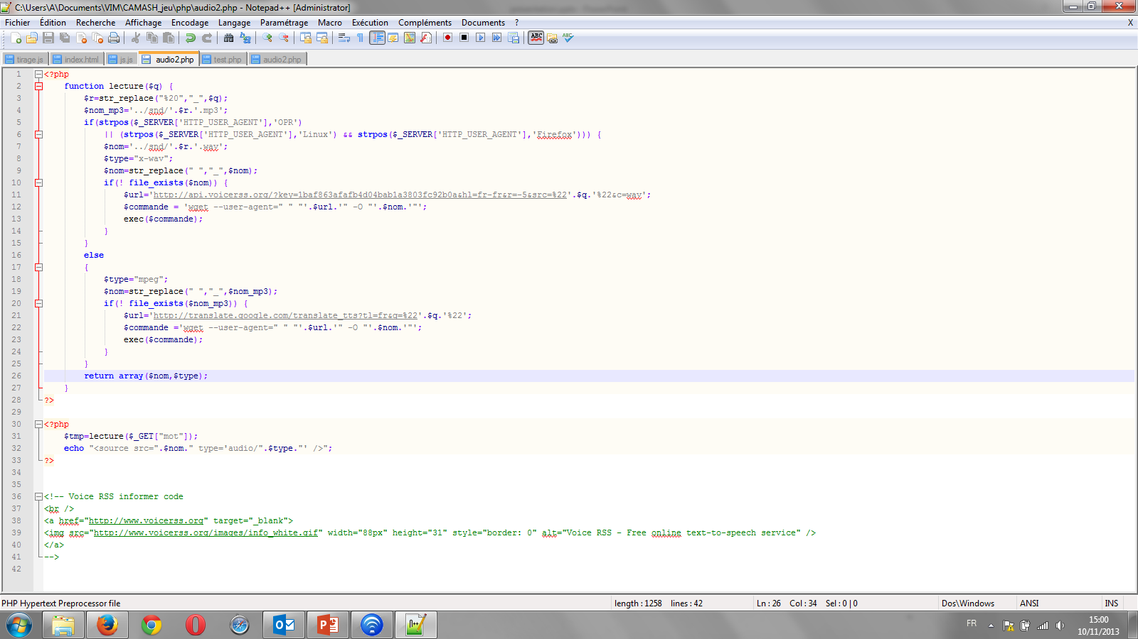

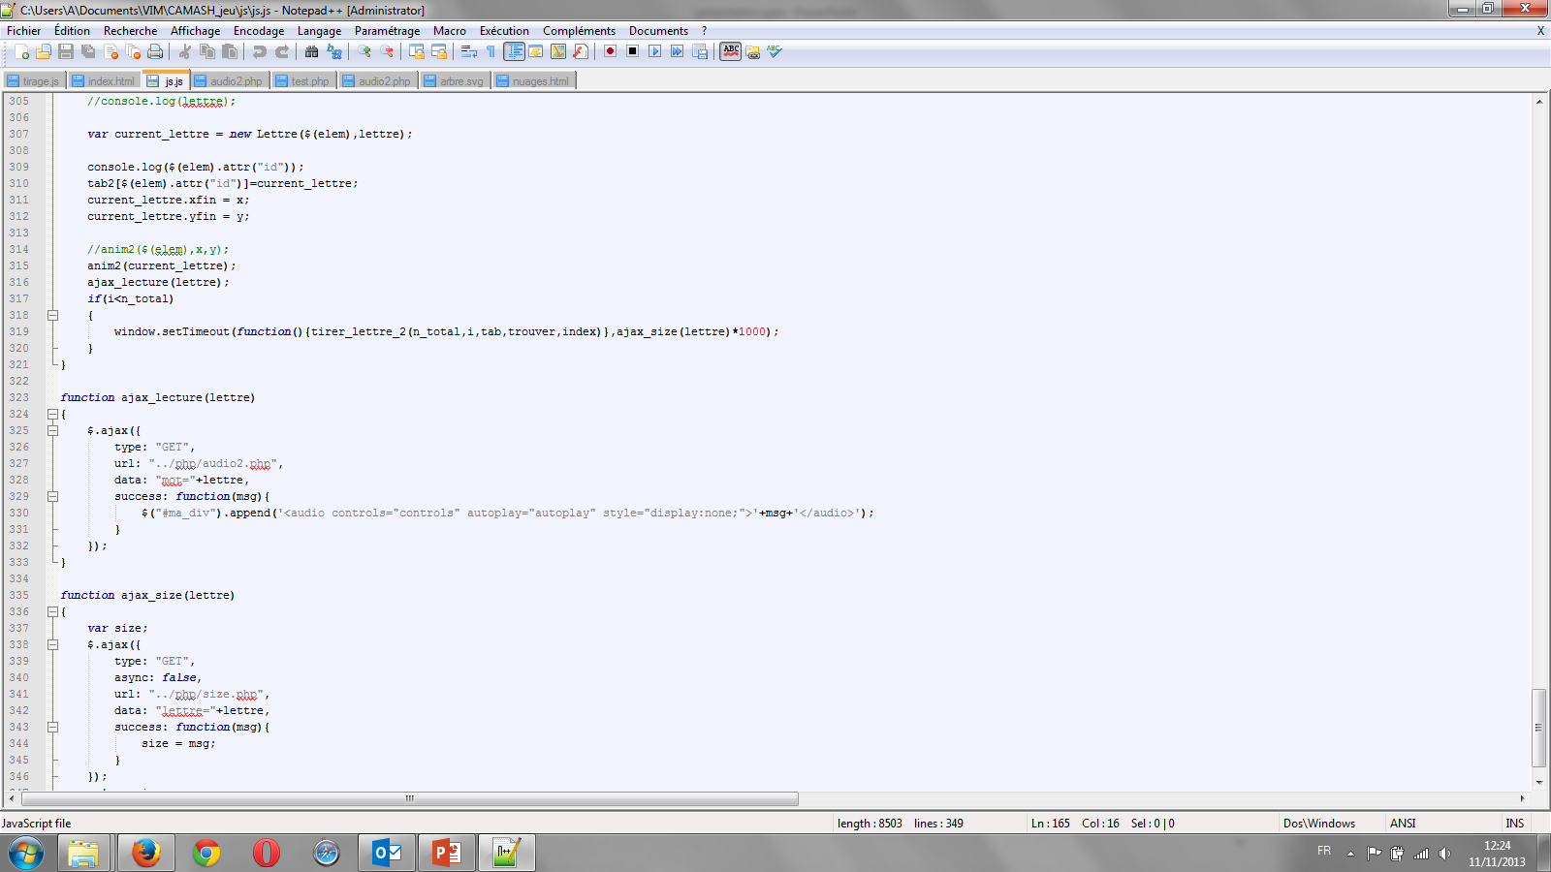

## Tirage des lettres

Pour pouvoir un jeu non répétitif et intéressant pour les enfants, nous avons mis en place un tirage aléatoire des lettres qui sont affichées à l’écran et parmi lesquelles il doit choisir.  
Pour cela, nous avons fait un mélange entre un tirage fréquentiel sur les 6 lettres les plus courantes de l’alphabet (E, A, I, N, S et T) et un tirage uniforme sur toutes les autres lettres.

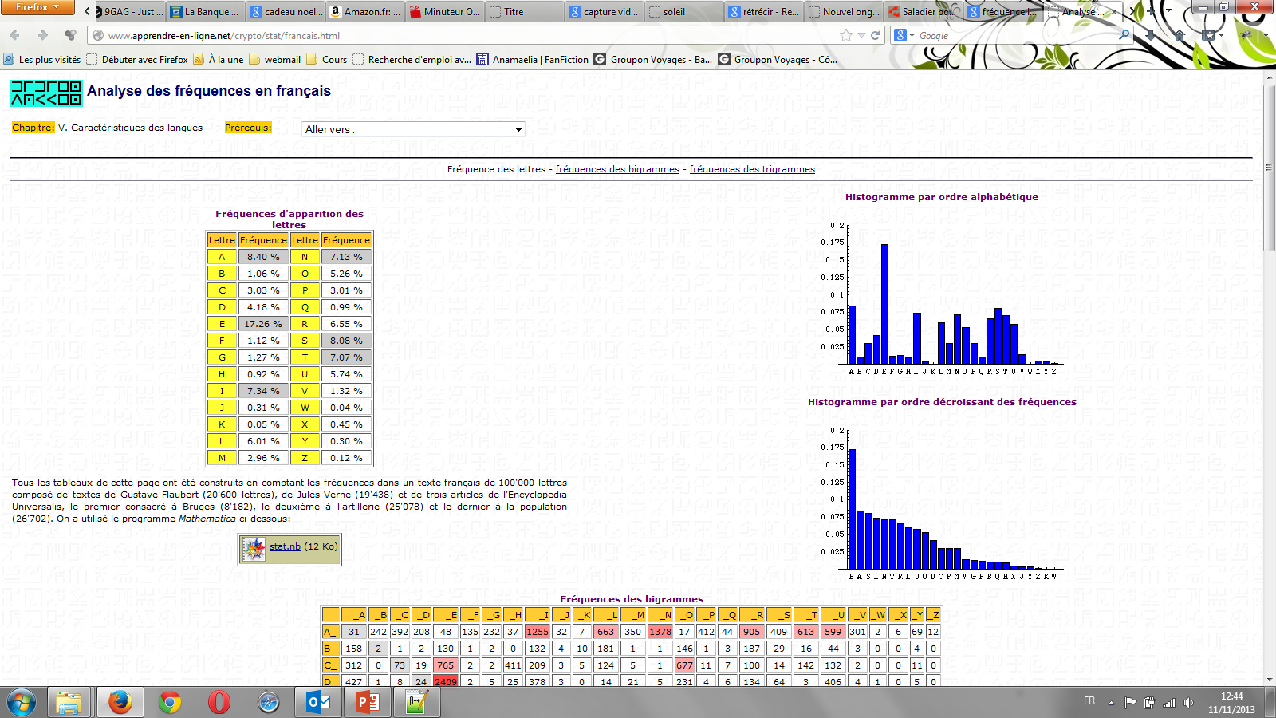

Tableau des fréquences de tirage des lettres dans la langue française

A partir de ce principe, nous avons obtenu l’algorithme suivant et nous nous avons fait en sorte de ne jamais avoir deux fois la même lettre sur une même séquence de jeu :

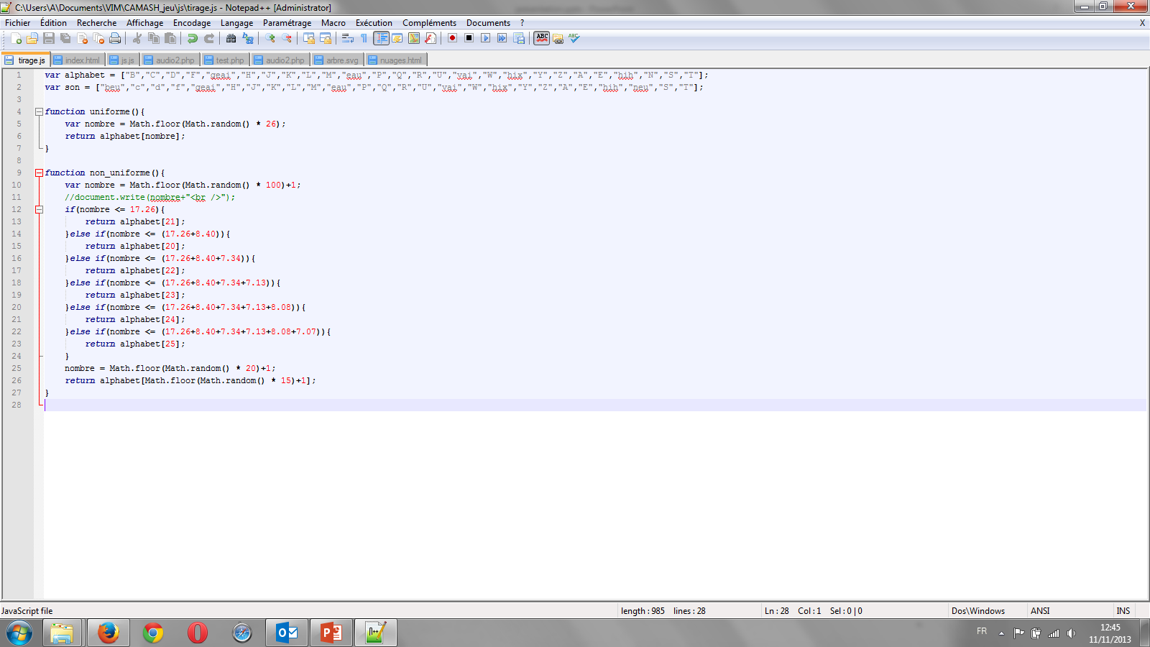 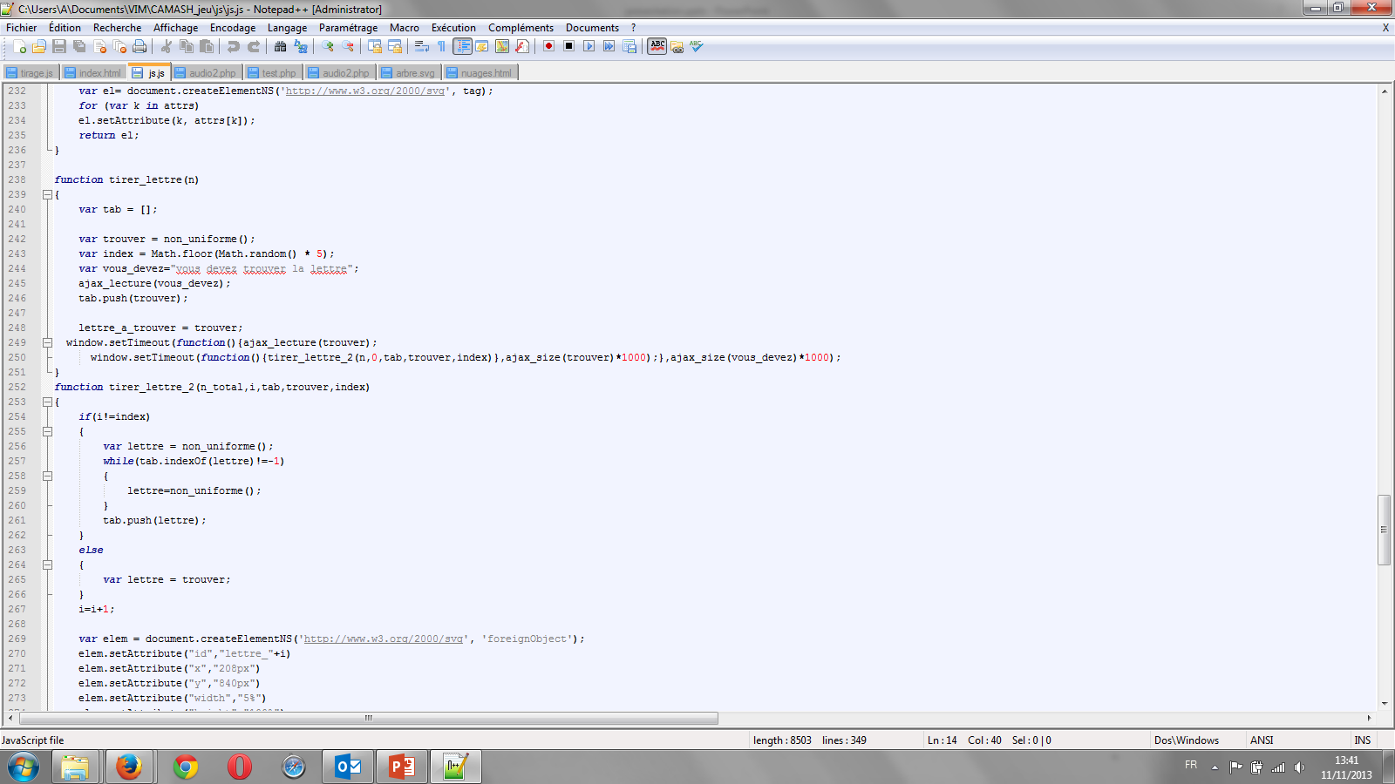

1. Les balises SVG ne sont pas supportées par Internet Explorer